**陈集镇南杨庄村全面建设小康社会大事记**

1. **脱贫攻坚取得新成效**

南杨庄村为建档立卡贫困村.建档立卡贫困户137户563人，主要致贫原因：因病12户44人，占比9%；因残36户139人，占比26 %；因学13户65人，占比9%；自身发展动力不足 61户288人，占比45%、缺劳动力15户27人，占比11%。2014年脱贫19户103人，2015年脱贫23户113人,2016年脱贫56户201人，2017年脱贫7户25人，2018年脱贫9户36人，2019年脱贫15户65人，2020年脱贫18户20人，在镇党委和驻村工作队的带领下，南杨庄行政村于2016年出列。南杨庄村村农民均纯收入由2016年8950元增长到13160元。

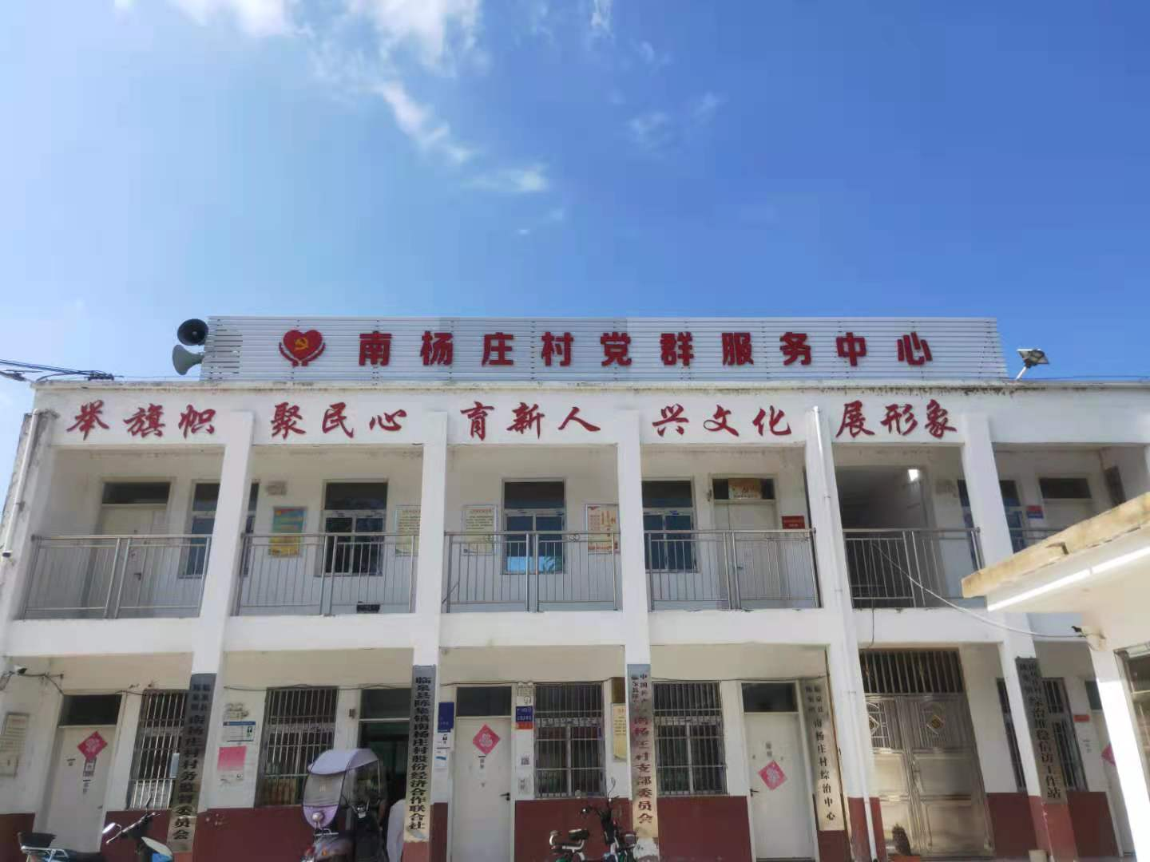

**二、基础设施建设持续完善**

2016年卫生室改建、农村小学添加基础设施建设、村级广播、村级4个大塘整修、村级电网改造、60千瓦村级光伏电站、体育实施建设、农业开发项目道路建设、农业开发项目挖机井80口；

2017年村村通道路工程全面实现，群众家家户户用上了安全的自来水。

2018年以来建设“两室一场”，一是建好图书阅览室，结合农民生产生活需要，采购种植、养殖农技农艺等各类图书及报刊，真正实现“文化扶贫、科技致富、知识富民”。二建好文娱室，为满足村民日益增长的精神文化需求结合生活需求，文娱室配有电子琴、唢呐、广场舞音响、吉他、象棋等，为村民提供文体娱乐，极大丰富了群众精神文化生活。三建好文化广场，。文化广场的建成，不仅丰富了群众文化生活，每到傍晚，广场上欢声笑语，热闹非凡，同时也起到了调节身心，陶冶思想情操，增进干群关系等作用;299盏太阳能路灯安装18个自然村主干道全覆盖、贫基础建设桥2座、公厕2座、文业器械配备、18个自然村一村一品种植3100棵；

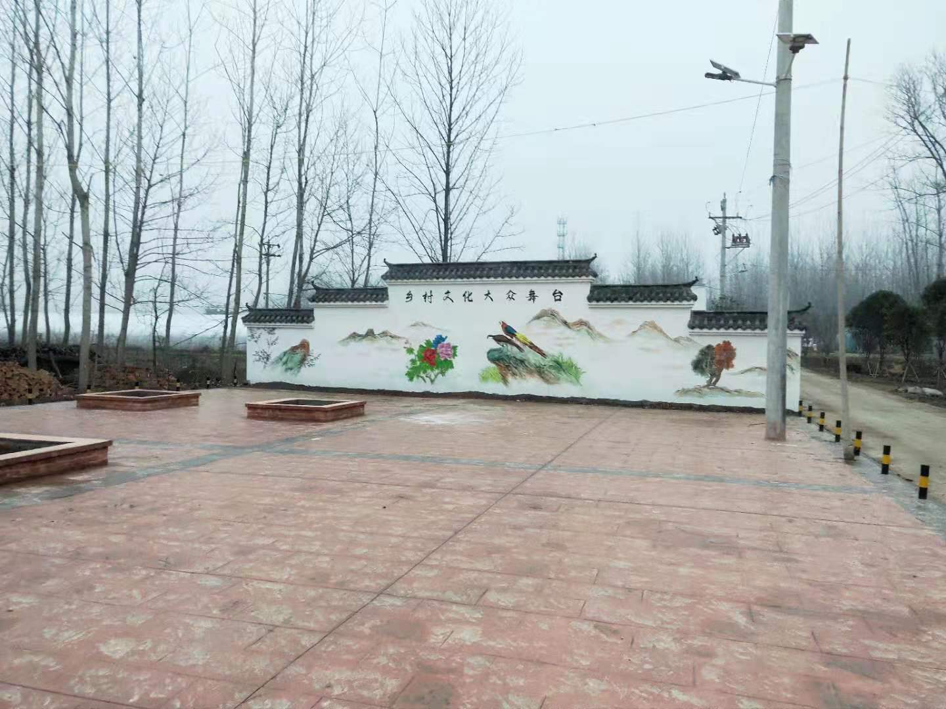

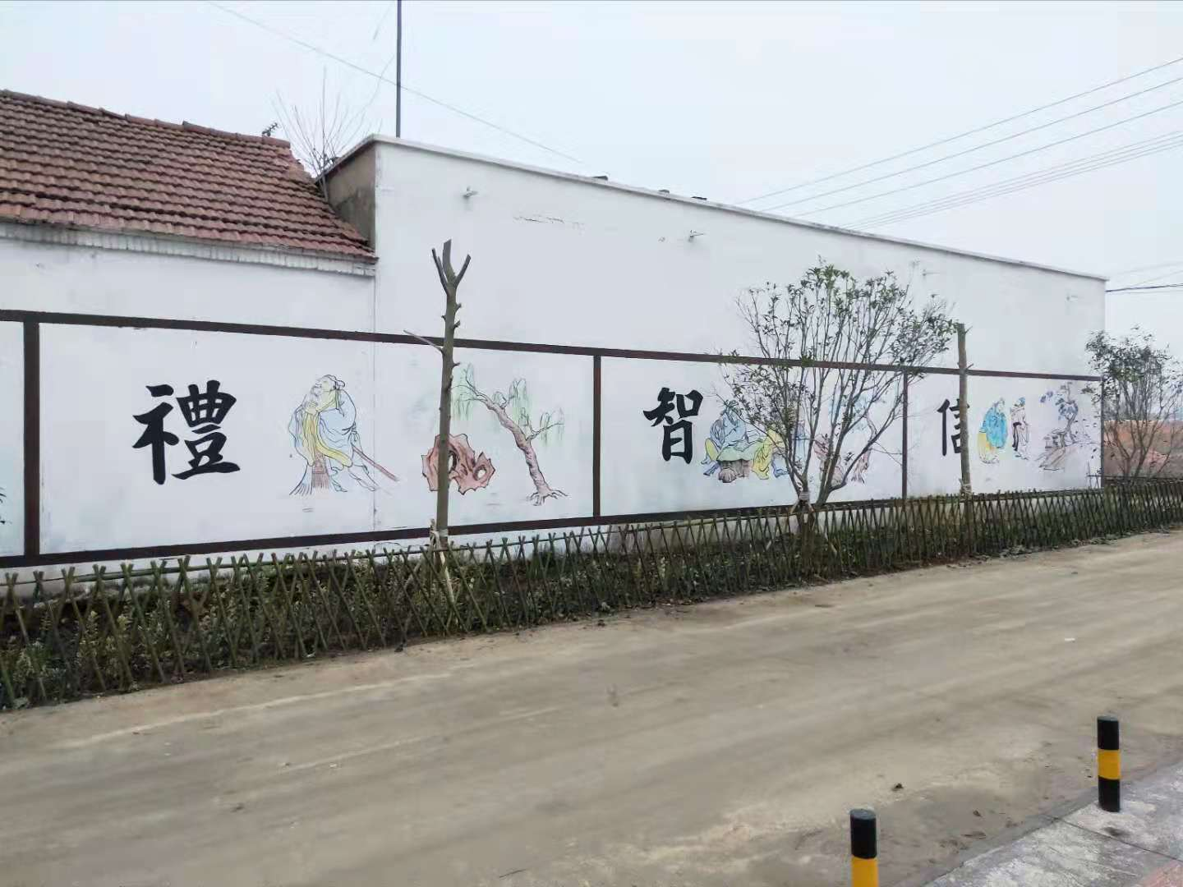

2019年18个自然村沟河塘清淤、公厕1座；

2020年新建朱庄桥一座、马庄路一条，较大自然村扶贫道路硬化0.8385公里，截止2020年南杨庄村自然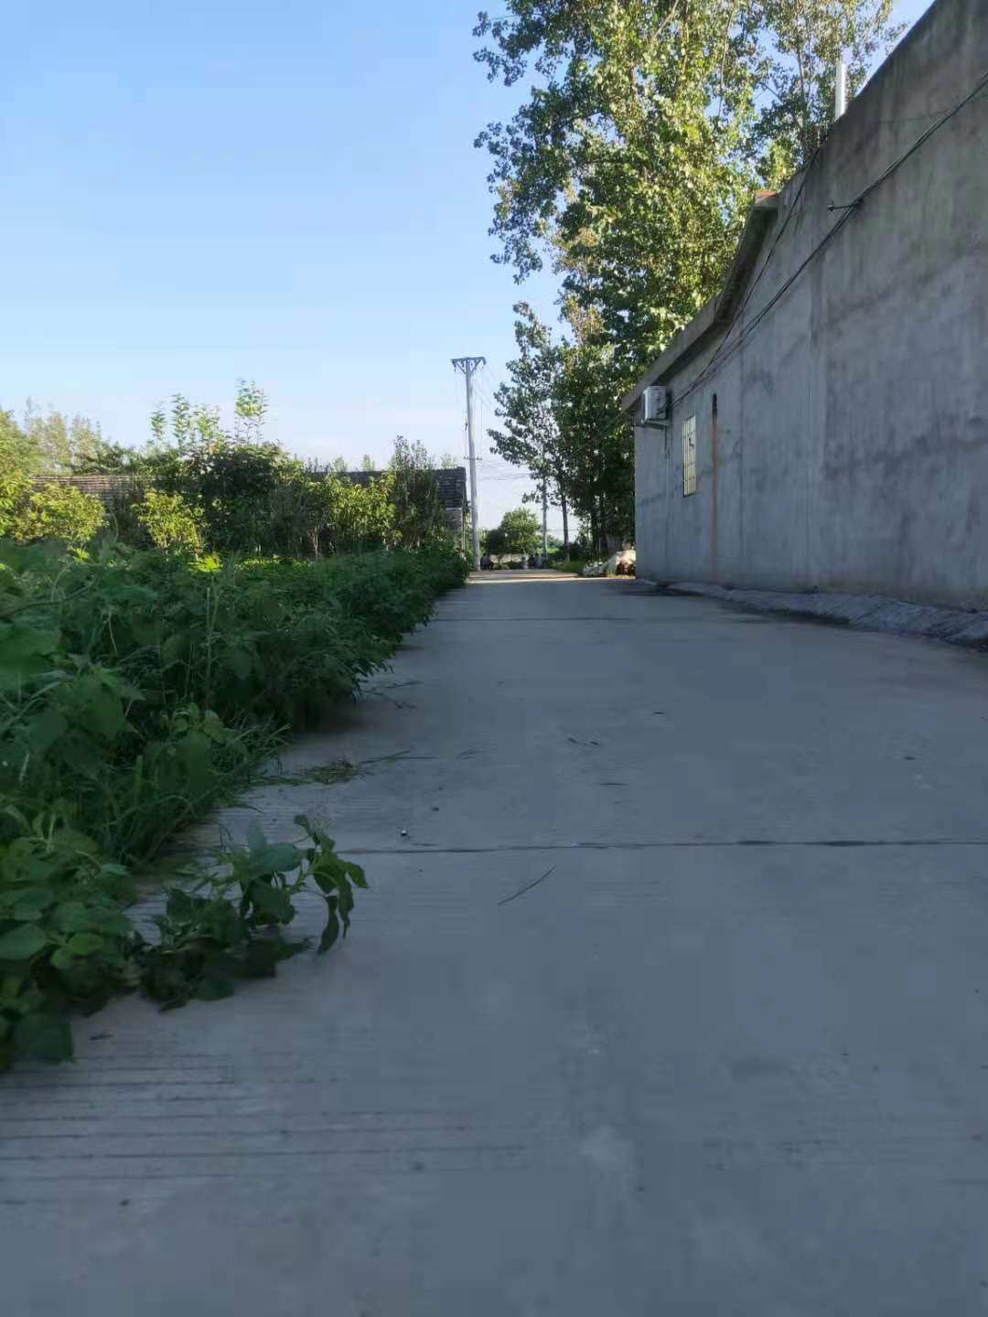村道路硬化率达90%以上，极大方便群众出行。

1. **产业发展欣欣向荣**

2016年大力发展南杨庄村花卉苗木种植产业，依托临泉县雅诺花卉苗木有限公司的投资，采取“公司+基地+农户”经营模式联合贫困户投资入股种植310亩花卉苗木种植基地，带动务工，增加收入，带动贫困户脱贫，实现共同富裕。

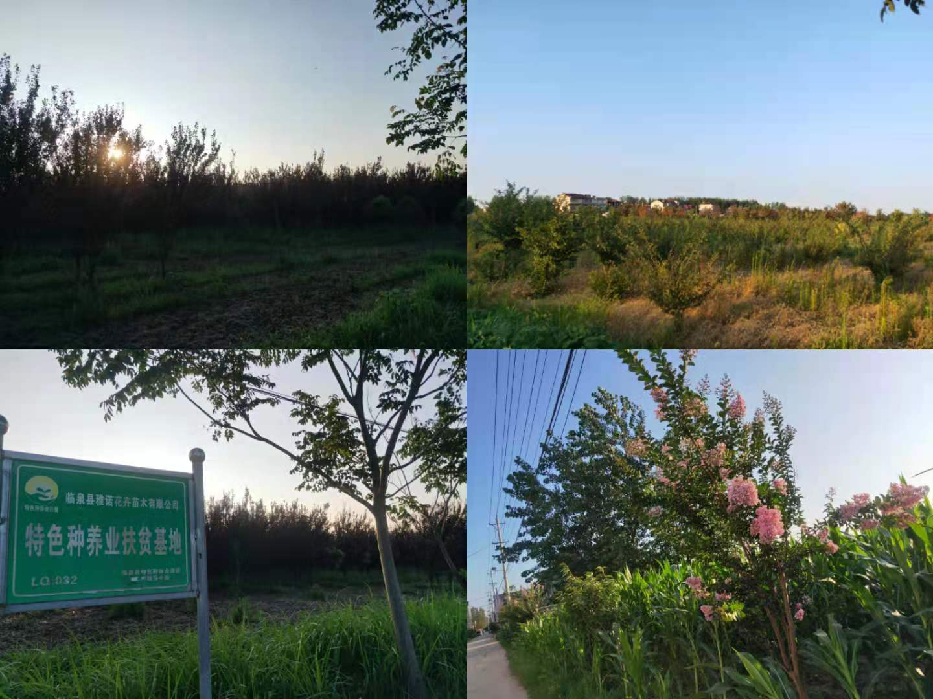

建设60千瓦村级光伏电站，光伏扶贫电站占地5亩，年收益4-6万元增加村集体收入，收益用于贫困劳务费支出、支出困难激励先进、小型公益事业支出。

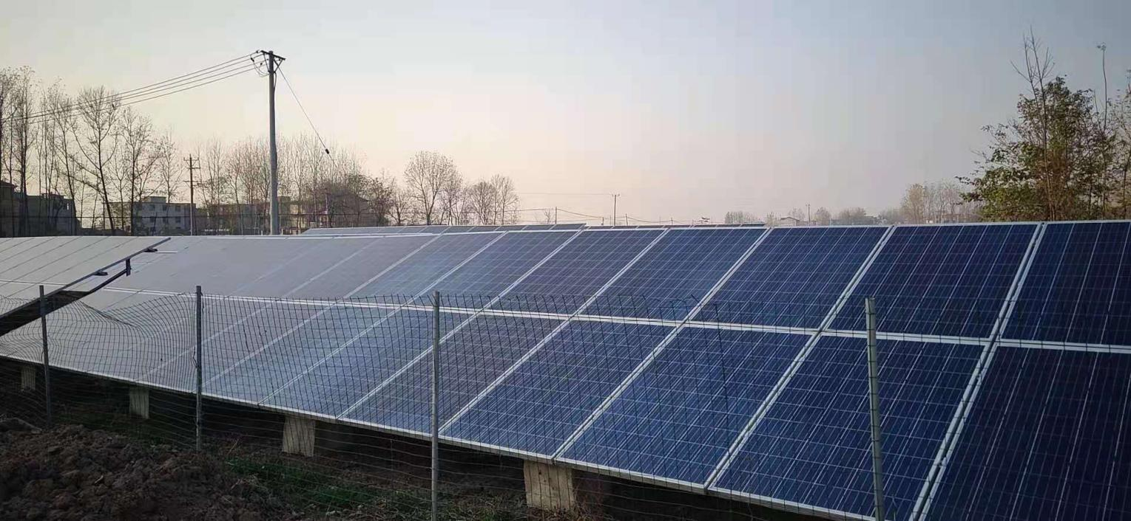

2020年与安徽省万生中药饮片有限公司合作，土地流转2000亩建设中药材种植基地，帮助南杨庄村提升村内产业可持续发展，带动就业60人，增加贫困户收入。巩固脱贫成效，确保无一户贫困户返贫，为脱贫攻坚与乡村振兴有限衔接打下基础。

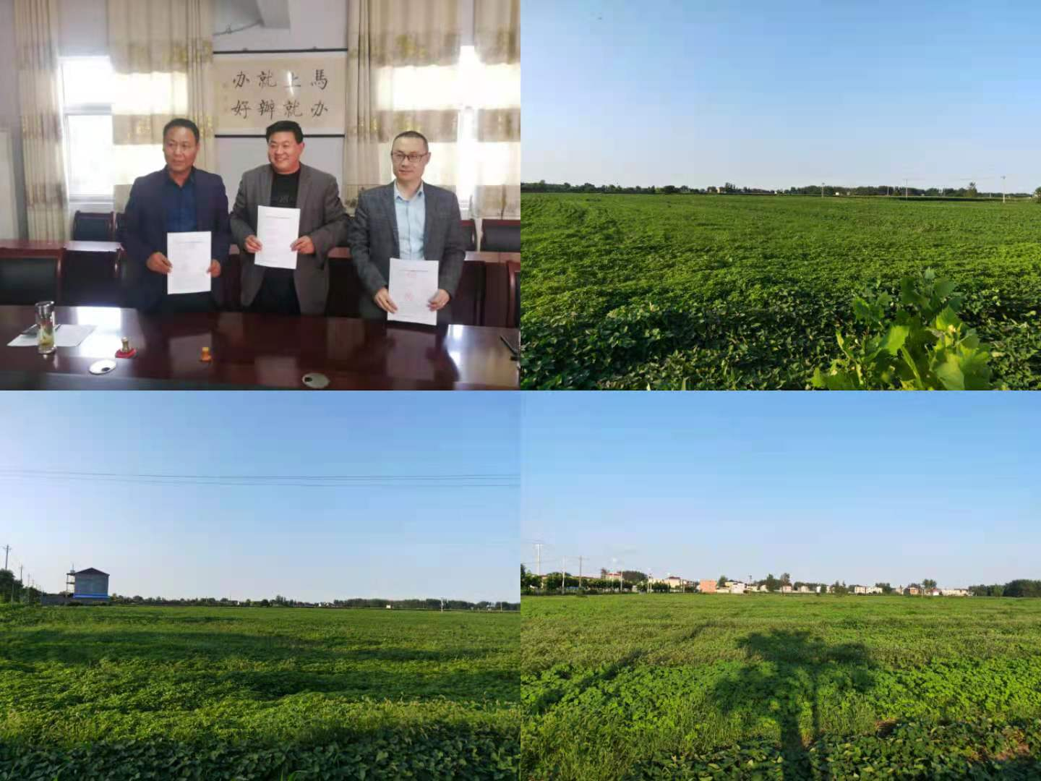

**四、美丽乡村建设取得新突破**

2021年全域环境整治及自然村绿化提高群众群众满意度。18个自然村环境整治全覆盖，每月对18个自然村进行人居环境、可燃物回收、清洁文明户进行评选，加大农村人居环境整治力度，以建设美丽宜居村庄为导向，以农村垃圾、污水治理和村容村貌提升为主攻方向，目前南杨庄村各自然村村道、庭院干净整洁、健身广场日趋完善，群众满意度大幅提升。

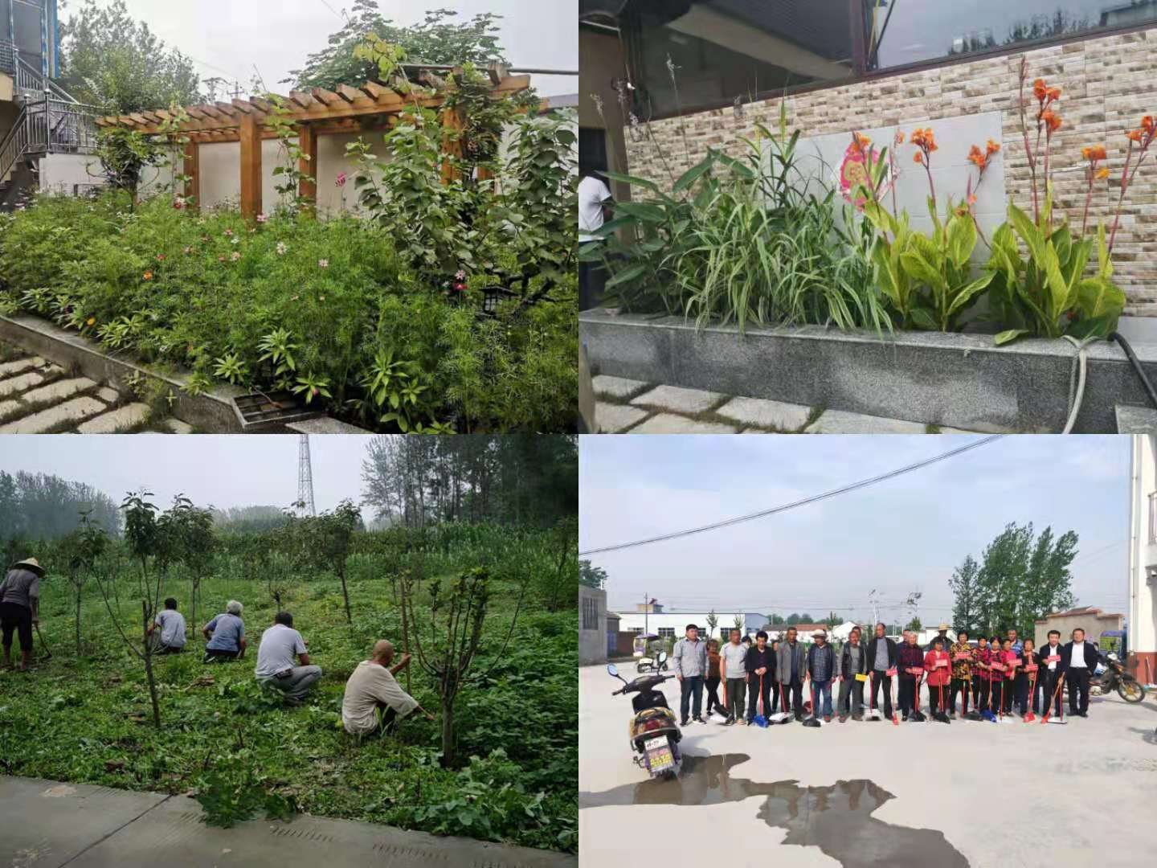

**五．民生建设取得新突破**

一时南杨庄村新农村合作医疗保险完成全覆盖，人民群众基本医疗有保障，全面落实贫困人口“三保障一兜底一补充”综合医保政策。完善“351”“180”政策，落实贫困人口参加城乡居民基本医疗保险个人缴费财政补贴政策，加大对贫困人口重大疾病政府兜底保障力度。二是南杨庄村提倡银龄安康保险，参保人员增加2021年银铃安康参保率达90%以上，解决群众出现意外伤害减少家庭开支。三是2017年以来南杨庄村共完成户厕改造89户，扎实推进农村“厕所革命”，全村2021年计划改厕323户，带动了群众更新卫生观念，让农民的生活环境发生了巨大变化。

**六、坚持与乡村振兴结合**

坚持与乡村振兴结合。将脱贫攻坚与乡村振兴紧密结合，既注重抓好贫困户收入提高，确保贫困人口全部脱贫，如期全面建成小康社会 ；更要认真谋划和实施产业发展，生态建设、社会治理、乡风文明，加快乡村振兴。